Předvelikonoční čas půstu trvá 40 dní a začíná po MASOPUSTU - Popeleční středou a trvá do Velikonoční neděle (v tomto čase bylo omezení v jídle, ale také ve společenském životě).

Postní neděle (šest neděl před Velikonocemi):
- První neděle postní – „ČERNÁ“
Podle oblečení, které se po Masopustu nosilo.

- Druhá neděle postní – „SAZOMETNÁ“
V tento očistný den se dělal pořádek a vymetaly komíny.

- Třetí neděle postní – „KÝCHAVÁ“
Zdraví bude zajištěno - kdo si tento den kýchne třikrát.
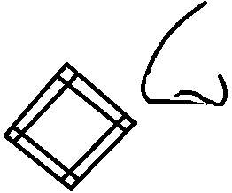

- Čtvrtá neděle postní – „DRUŽEBNÁ“
V tuto neděli bylo možné mírně porušit jinak přísný půst.

- Pátá neděle postní – „SMRTNÁ“
Tento zvyk symbolizuje vyhánění zimy – vynášení „Moreny“ za zpěvu a říkadel
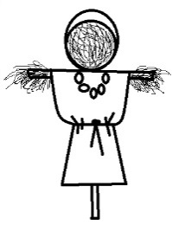
a hozením ji do potoka.

- Šestá neděle postní – „KVĚTNÁ“
Svěceným „kočičkám“ se přisuzovala zázračná moc, měly pomáhat pohromám, kouzlu, nemocem. Zastrkovaly se za rám svatých obrázků, nebo se zapichovaly na kraj pole, aby ochránily úrodu.
